PRESSEINFORMATION
ANWENDERBERICHT

Meisenheim, November 2021

BITO-Lagertechnik Bittmann GmbH _ Anwenderbericht
Vet-Concept GmbH Co. KG, Föhren/Rhld.-Pfalz

Alles sitzt an seinem Platz

Der Tiernahrungshersteller Vet-Concept GmbH & Co. KG produziert und vertreibt hochwertige Trocken- und Nassfutter, zudem hat der Experte alles rund ums Tier, Tiernahrungsergänzungen, Pflegemittel, Kauartikel und weiteres Zubehör für Vierbeiner im Portfolio. Der Verkauf erfolgt fast ausschließlich über den eigenen Online-Shop, ein eigener kleiner Shop in Föhren für Selbstabholer ist ebenfalls vorhanden. Die BITO-Lagertechnik Bittmann GmbH begleitet das Unternehmen seit Gründung, wächst seitdem mit dem Tierfutterexperten mit und sorgt für ein sauberes, aufgeräumtes Lager und reibungslos funktionierende Kommissionierabläufe.

Die Erfolgsgeschichte von Vet-Concept aus Föhren bei Trier beginnt in einem Tierarzt-Wartezimmer, als die beiden Gründer Anita Theis und Torsten Herz mit zwei besorgten Hundehaltern ins Gespräch über ihre Vierbeiner kommen. Sie entscheiden sich, den ursprünglichen Auslösern der gesundheitlichen Probleme auf die Spur zu gehen. Auch nach Rücksprache mit dem behandelnden Tierarzt liegt die Vermutung nahe, dass über die Ernährung eines Haustieres auch seine Gesundheit maßgeblich unterstützt werden kann. Der Grundgedanke für Vet-Concept, gesunde Ernährung von hochwertiger Qualität passend für jeden Vierbeiner herzustellen, ist gelegt. 1999 wurde das Unternehmen, das seine Produkte in erster Linie über den eigenen Online-Shop verkauft und seit 2013 auch sein Trockenfutter am Standort in einer eigenen Produktionsanlage herstellt, gegründet. – Einige Jahre, drei Umzüge und diverse Anbaumaßnahmen später beschäftigt Vet-Concept mittlerweile rund 350 Mitarbeiter und blickt auf eine erfolgreiche Geschichte zurück.
Gemeinsam gewachsen
Die BITO-Lagertechnik begleitet den Tierfutterhersteller bereits seit Gründung. Denn so dynamisch wie das Unternehmen hat sich auch dessen Logistikbereich entwickelt. „Zu Gründungszeiten haben wir Lagerhaltung, Kommissionierung und Versand in fünf Garagen abgewickelt, die wir seinerzeit bereits mit BITO Fachbodenregalen und BITO Stückgutdurchlaufregalen ausgestattet hatten. Als das Unternehmen wuchs, mieteten wir bereits im Jahr 2000 im Föhrener Industriepark 2.000 qm Lagerfläche in verschiedenen Lagerhallen an. Als auch das irgendwann zu klein und unübersichtlich wurde und an unserem Standort ein geeignetes Grundstück zur Verfügung stand, haben wir uns 2005 zum Neubau eines eigenen Logistikzentrums entschlossen“, beschreibt Torsten Herz, Mitinhaber und Geschäftsführer Vet-Concept, die Unternehmensentwicklung. – So wurden aus ursprünglich einmal 300 qm schließlich 8.000 qm Lager- und Kommissionierfläche.

Zu den Fachbodenregalen und Stückgutdurchlaufregalen kamen BITO Palettenregale hinzu und ein Hochregallager entstand, um dort schwere Tierfuttersäcke und Dosen mit Nassfutter auf Europaletten zu lagern und die Ware direkt aus den Palettenregalen herauszukommissionieren. 2020 ergänzte das Unternehmen den Logistikbereich um eine weitere Halle von 8.000 qm mit automatisierter Anlage zur Kleinteilelagerung und -kommissionierung. BITO KLT- und BITO XL-Behälter verschiedener Größen werden sowohl zur Lagerung als auch im Kommissionierbereich verwendet. Mittlerweile setzt Vet-Concept fast das gesamte Produktportfolio von BITO-Lagertechnik ein. Peter Schneider, Gebietsverkaufsleiter BITO-Lagertechnik: „Seit der Firmengründung von Vet-Concept konnten wir immer in enger Abstimmung mit dem Kunden die beste Lösung für die entsprechenden Aufgaben finden. So haben wir beispielsweise unsere KLT- Behälter vom Ursprungsmaß 400 x 600mm auf 800 x 600 mm vergrößert, damit die Box auf die Größe der Futtermittelsäcke passte. Auch bei den unterschiedlichen Ausbaustufen der Kommissionieranlagen konnten wir in enger Abstimmung mit dem Fördertechnik- Lieferanten (die Firma psb aus Pirmasens) gemeinsam stets passgenaue Lösungen erarbeiten.“

Viel Platz für ein aufgeräumtes Lager
Im Lagerbereich werden die fertigen Produkte – von der Tiernahrung wie Trockenfutter, Nassfutter über die Nahrungsergänzung bis zu Pflegemittel und Zubehör sowie die Betriebs-, Hilfsstoffe und Leerbehältnisse gelagert. Dabei sind sowohl hohe Hygienestandards zu gewährleisten als auch die das Mindesthaltbarkeitsdatum der

verderblichen Ware immer im Blick zu halten. Die Lagerausstattung muss für große Gewichte, wie Futtermittelsäcke oder Nassfutter in Dosen und für Kleinteile, wie Kauartikel und Zubehör geeignet sein. Vet-Concept gewährleistet zudem, dass alle Artikel permanent nahezu zu 100% verfügbar sind.
Die Produktpalette des erfolgreichen Unternehmens hat sich dabei über die Jahre bewährt. Für das eigene Logistikzentrum des Tierfutter-Onlinehändlers heißt das, jedes Produkt hat seinen Platz. Etwa 800 Artikel sind immer gleich, so dass das Lager sehr klar aufgebaut ist und die Produkte festen Stellplätzen zugeordnet werden. Die schweren Tierfuttersäcke und Dosenfutter lagern in Palettenregalen mit insgesamt etwa 6.000 Stellplätzen. Für die Lagerung in den oberen Ebenen werden BITO Palettendruchlaufregalsysteme eingesetzt. Der obere Bereich dient als Nachschub- und Pufferlager, die untere Ebene ist in der Regel als Kommissionierzone eingerichtet. Da es sich bei den Tiernahrungsmitteln um Ware mit Verfallsdatum handelt, lagert Vet-Concept die Produkte sowohl in den Palettenregalen als auch in den Stückgutdurchlaufregalen nach dem First-in-First-out-Prinzip ein. Im Palettenlager wird die Ware je nach Gewicht entweder direkt aus den unteren Ebenen der Palettenregale kommissioniert, oder aus Stückgutdurchlaufregalen, die in der unteren Palettenregalebene aufgestellt sind. Kleinere Gebinde werden in BITO Kleinteilebhälter vorkommissioniert. Die etwa 400 verschiedenen Kleinteile-Artikel lagern im automatischen Kleinteilelager und werden von dort aus vollautomatisch zur Kommissionierung zur Verfügung gestellt.

Hoher Standardisierungsgrad
Nicht nur die konstante Produktpalette ermöglicht Vet-Concept, ein hohes Maß an standardisierten Prozessen zu gewährleisten. Auch im Automatiklager sorgt Standardisierung für effiziente Arbeitsabläufe. Dort werden die Waren ausschließlich in Kartons im Maß 400 x 600 mm eingelagert und auch die Zulieferer dürfen ihre Produkte nur in dieser Verkpackungseinheit anliefern, damit sie dort ohne weitere Umpackmaßnahmen direkt eingelagert werden können.
Die große Logistikhalle ist klar in zwei Bereiche eingeteilt: Im hinteren Bereich wird die Ware eingelagert, im vorderen Bereich wird kommissioniert. Ein Kommissioniertunnel trennt den Lager- vom Komissionierbereich und verbindet die beiden Bereiche gleichzeitig. Das spart viel Platz und sorgt zudem für kurze Wege zwischen den beiden Bereichen.

Automatische Kommissionierung
Die Kommissionierung der Waren erfolgt bei Vet-Concept komplett papierlos per Pick-by-Light. Nach Bestelleingang werden die Bestellungen digital ins Lager weitergleitet, jede Bestellung hat einen Code. Die Ware wird vorkommissioniert und dann den einzelnen „Bahnhöfen“ über BITO Stückgutdurchlaufregale und BITO Palettenregale zur Verfügung gestellt. An den „Bahnhöfen“ erhält der Mitarbeiter die elektronische Information, welches Produkt in welchen Karton pro Bestellung fertigkommissioniert werden muss. Die Pakete werden über Rollenbahnen in ergonomischer Arbeitshöhe zu den Stationen und zum Versand weitertransportiert.

Mit dem gut durchstrukturierten Lageraufbau und den standardisierten Prozessen gelingt es Vet-Concept, alle Abläufe effizient zu gestalten, alles im Blick zu haben und an seinem Platz zu wissen und die Kundenbestellungen so schnell wie möglich zu bearbeiten. Die hohen Anforderungen an Hygiene und Produktunversehrtheit bzw. Frischeanspruch dabei immer im Fokus. Der Logistikbereich des Tierfutterherstellers wurde in Zusammenarbeit mit BITO-Lagertechnik zudem mit so viel Puffer geplant und gestaltet, dass das Unternehmen weiterwachsen kann, ohne dass direkt wieder ein Anbau oder Umbau notwendig wird – ein weiser Schritt, wie sich gerade in den Pandemie-Zeiten zeigt, in dem die Anzahl an Tierbesitzern noch einmal einen starken Aufschwung erlebt.

8.052 Zeichen inkl. Leerzeichen

www.bito.com
www.vet-concept.de

Zahlen und Fakten Logistikzentrum Vet-Concept GmbH & Co. KG
- Insgesamt 14.000 qm Lager- und Kommissionierfläche
- 1.200 Lagerartikel, davon 800 im Palettenregallager und 400 im Automatischen Kleinteilelager
- Palettenhochregallager mit 6.000 Palettenstellplätzen
- Lagerbereich und Kommissionierbereich durch Kommissioniertunnel voneinander getrennt
- ca. 70.000 Positionen pro Tag im Warenein- und Warenausgang
- ca. 14.000 Positionen pro Tag

Zitat
„Die Zusammenarbeit mit BITO-Lagertechnik seit unserer Gründungszeit hat über all die Jahre immer sehr gut funktioniert. Wir haben wirklich einmal klein angefangen und sind über die Jahre dann immer weiter und immer stärker gewachsen. Da war und ist es wichtig, von einem kompetenten Logistik-Anbieter begleitet zu werden, der einen in dieser Wachstumsphase gut berät, die passenden Ideen einbringt und als Komplettanbieter alle Komponenten, die für eine gut funktionierende Logistik gebraucht werden, in seinem Portfolio hat. Wir werden immer gut beraten und ein Anruf reicht und Veränderungen werden auf kleinem Dienstweg unproblematisch gelöst. Zudem spricht die Qualität der Produkte für sich und auch das Preis-Leistungs-Verhältnis stimmt.“

Torsten Herz, Geschäftsführer und Mitinhaber Vet-Concept GmbH & Co. KG

Von links nach rechts: Peter Schneider, Gebietsverkaufsleiter BITO-Lagertechnik Bittmann GmbH und Torsten Herz, Geschäftsführer und Mitinhaber Vet-Concept GmbH & Co. KG

BITO-Lagertechnik Bittmann GmbH
Obertor 29
D-55590 Meisenheim
+49(0)6753-122-0

PRESSEKONTAKT
Tanja Schmitt M.A.
Tel. +49(0)671-920 28 28 2
presse@bito.com
Abbildungen und Bildunterschriften
Bildnachweis: Patric Dressel für BITO-Lagertechnik

Abb.1.
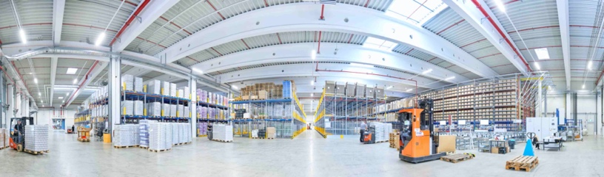

Ein gut strukturiertes, sauberes und aufgeräumtes Logistikzentrum für hochwertige Tiernahrung und alles rund ums Tier: Bei Vet-Concept sind Lager- und Kommissionierbereich unter einem Dach miteinander verbunden und doch klar voneinander getrennt.

Abb. 2
Die Produktpalette von Vet-Concept ist sehr konstant. Daher können im Logistikzentrum viele Prozesse standardisiert und die Artikel festen Stellplätzen zugeordnet werden. Das sorgt für schnelle Arbeitsabläufe und effiziente Strukturen, was sich positiv auf die schnelle Abwicklung der Bestellaufträge des Tierfutter- und Tierbedarf-Online-Händlers auswirkt.
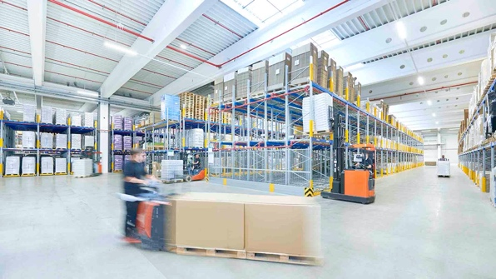

Abb. 3 und Abb. 4:
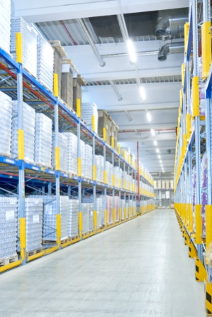
BITO Palettenregale mit Palettendurchlauf-Regalsystem sind ideal für die First-in-First-Out Lagerung der schweren Futtermittelsäcke und Dosen mit Nassfutter mit Verfallsdatum.
BITO-Lagertechnik hat mit Vet-Concept das Palettenlager mit viel Pufferzonen für zukünftiges Wachstum geplant und ausgestattet.

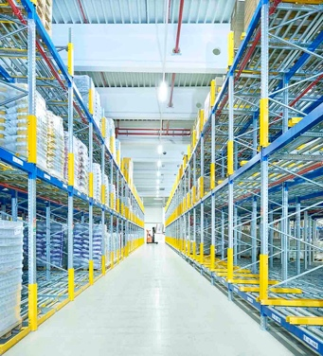

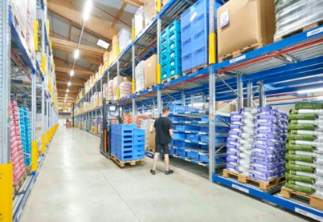
Abb. 5 und Abb. 6:
BITO-Stückgutdurchlauf-Regalsysteme für die Kommissionierung in der Bodenebene aus dem Palettenregal. In den oberen Ebenen der BITO Palettenregale mit Palettendurchlaufsystem sind Pufferzonen eingerichtet, aus den unteren Ebene wird die Ware kommissioniert. Je nach Artikel erfolgt bei Vet-Concept die Kommissionierung direkt von den Europaletten oder aus Stückgutdurchlaufregalen, die mit BITO KLT-Behältern ausgestattet sind.

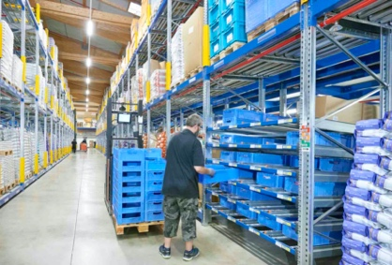

Abb. 7:
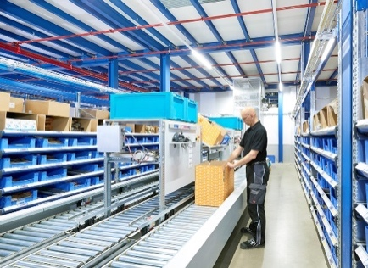
Ein Kommissioniertunnel schafft eine klare Trennung von Lager- und Kommissionierbereich und verbindet die beiden Bereiche gleichzeitig für kurze Wege. Ergonomisch konzipierte BITO Stückgutdurchlaufregale mit KLT-Behältern erleichtern die Kommissionierung.

Abb. 8:
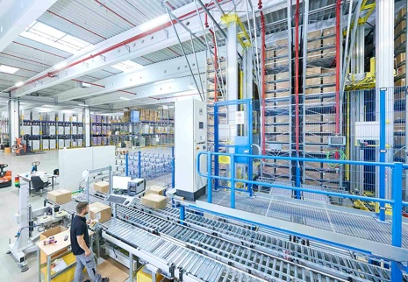
Vet-Concept lagert die Kleinteile in einem Automatischen Kleinteilelager in 400x600 mm-Kartonagen. Standardisiert werden die Artikel auch von den Zulieferern direkt in dieser Kartonagengröße angeliefert, um ein Umverpacken zu vermeiden. Die Pakete werden über BITO Rollenbahnen zum Kommissionierbereich transportiert.

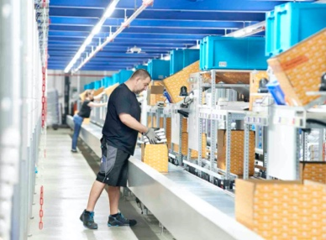
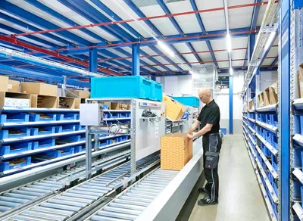
Abb. 9 und Abb. 10:
Die vorkommissionierte Ware wird von den Vet-Concept-Mitarbeitern an „Kommissionierbahnhöfen“ zusammengestellt. Die Kommissionierung erfolgt komplett papierlos per Pick-by-Light.

Firmenportrait

Was 1845 als kleiner Familienbetrieb und Hersteller für Beschlagartikel aus Metall für die Schmuck- und Lederwarenindustrie begann hat sich zu einem der europäischen Marktführer im Bereich der Lagertechnik und Intralogistik entwickelt: Die BITO-Lagertechnik Bittmann GmbH (Meisenheim, D) entwickelt, fertigt und vermarktet als einer der wenigen Komplettanbieter Regal-, Behälter-, Kommissionier- und Transportsysteme für alle Branchen. Von der Abwicklung von Großprojekten bis hin zur Ausstattung eines Büroarchivs mit Artikeln aus dem hauseigenen Katalog versteht sich der international tätige Lagertechnikexperte dabei als langfristiger Begleiter seiner Kunden, der die wechselnden Anforderungen der Anwender in den Mittelpunkt stellt. Das heute weltweit tätige Unternehmen beschäftigt 1.000 Mitarbeiter, davon 780 am Stammsitz in Meisenheim und dem benachbarten Produktionswerk Lauterecken. Aktuell hat das Unternehmen 14 Tochtergesellschaften in nahezu allen europäischen Ländern, in Dubai und den USA und erwirtschaftete in 2019 einen Umsatz von 255 Mio. Euro.

Startup-DNA seit über 175 Jahren
Was macht das traditionsreiche Unternehmen aus? Was ist BITO wichtig? Sicher hat, neben einer von Beginn an vorherrschenden Wertekultur, der Innovationsgedanke und Visionärsgeist das Unternehmen geprägt und über die Jahre getragen. Innovativer Vorreiter in Entwicklung und Technik zu sein, ausnahmslos Produkte von höchster Präzision und Qualität zu produzieren, ein ausgeprägter Servicegedanke und das Anliegen, dem Kunden immer partnerschaftlich zur Seite zu stehen, sind seit Beginn die Leitlinien, nach denen das Unternehmen lebt. Seit über 175 Jahren gelingt es, mit Mut und mit bewährten und neuen Ideen und Konzepten mit dem Markt und seinen Veränderungen Schritt zu halten. BITO ist seit jeher immer im Wandel und sucht aus Tradition permanent nach Chancen und Möglichkeiten, mit denen sich das Unternehmen immer wieder neu erfindet. Diese Stärke soll es auch weiter in die Zukunft tragen.

KONTAKTADRESSEN
Deutschland | Österreich | Schweiz
BITO-Lagertechnik  Bittmann GmbH | BITO Lagertechnik  Austria GmbH | BITO-Lagertechnik  Bittmann AG
Obertor 29 | Handelsring 5a | Industriestr. 11
D-55590 Meisenheim | A-4481 Asten | CH-6343 ROTKREUZ
www.bito.com | www.bito.com/de-at | www.bito.com/de-ch

